Mise en route – remue-méninges
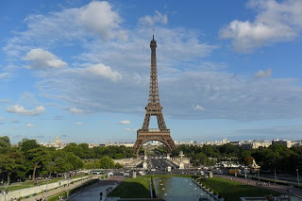

- Affichez la photo ci-dessus au tableau.
- Demandez aux élèves d’y associer des noms, des verbes, des adjectifs, des adverbes, des données chiffrées.
- Écrivez-les dans la grille suivante et demandez-leur d’en faire des phrases.
- Écrivez les phrases obtenues au tableau.

noms | verbes | adjectifs | adverbes | données chiffrées

- ……………………………………………………………………………………………………………………………………………………………….
- ……………………………………………………………………………………………………………………………………………………………….
- ……………………………………………………………………………………………………………………………………………………………….
- ……………………………………………………………………………………………………………………………………………………………….
- ……………………………………………………………………………………………………………………………………………………………….

